МАСТЕР-КЛАСС
«ВТОРАЯ ЖИЗНЬ ЦВЕТНОГО КАРАНДАША»
ПРЕПОДАВАТЕЛЬ: ЗАЙЦЕВА ГАЛИНА ВЯЧЕСЛАВОВНА
МБУДО «НОВОМИЧУРИНСКАЯ ДШИ»
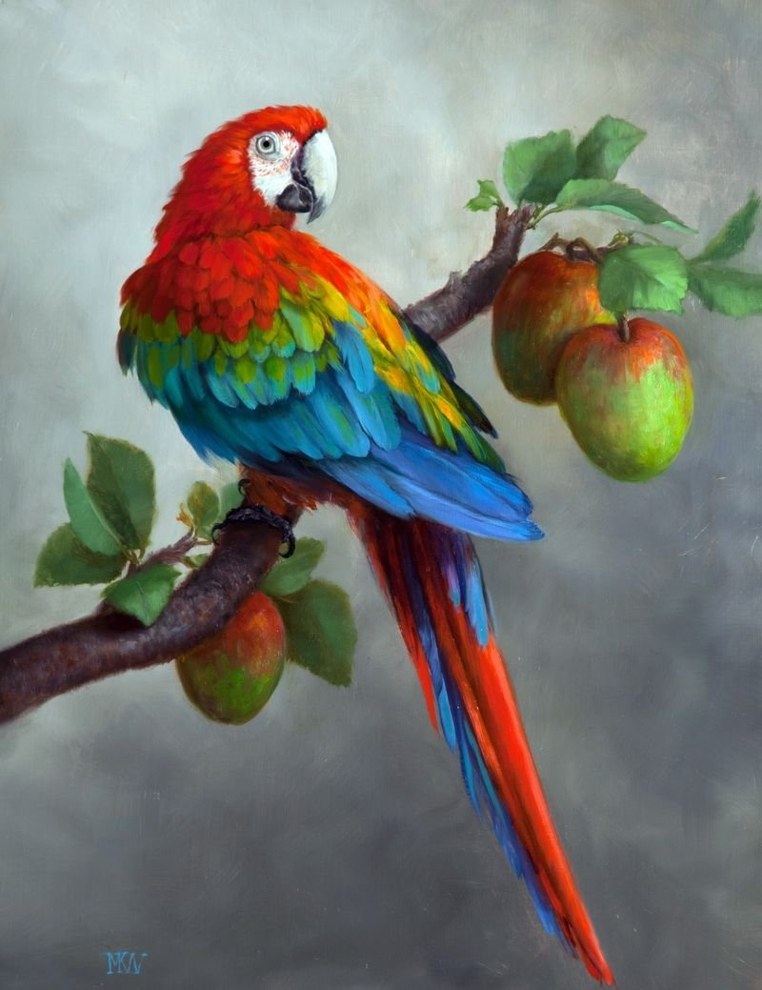
Попугай — хорошо известная людям птица, которую можно встретить как в дикой природе, так и в качестве популярного домашнего питомца. Ученым известно около 350 различных видов попугаев, 27 из которых занесены в Красную книгу. Отличительная черта большинства из представителей отряда — яркая, пестрая окраска. Отдельные виды этих птиц могут достигать до метра в длину, а самые маленькие — не превышать десяти сантиметров. Самый яркий признак отряда попугаеобразных — высокий, согнутый и острый клюв, отдаленно напоминающий клювы птиц-хищников. Такая форма необходима для того, чтобы попугай без труда мог взбираться по веткам деревьев и дробить твердые плоды. Толстые и короткие лапы с изогнутыми когтями и повернутыми назад двумя пальцами помогают птице держаться за ветви и подносить пищу к клюву. Летает попугай быстро, но предпочитает не очень большие расстояния. Попугаи знамениты своей способностью к запоминанию слов и подражанию различным звукам, в том числе человеческой речи. Эти природные таланты объясняются наличием у этих птиц достаточно большого головного мозга и развитых голосовых связок.
Уже в 2.5-3 года дети готовы впервые взять в руки карандаш и начать выводить заветные линии. Но, до недавнего времени, никто даже и не задумывался, а что же делать с цветной карандашной стружкой после заточки карандаша. И решение нашлось. Используя ее в технике аппликация, можно сделать множество ярких и красочных картин на различную тематику. Стоит отметить, что данный вид деятельности благоприятно влияет на детей:
- Развитие мелкой моторики рук;
- Способствует развитию мышления, воображения, фантазии;
- Приучает к аккуратности.
Аппликация «ПОПУГАЙ»
Для аппликации подготавливаем природный и декоративный материал:
- переплетный картон формат А4;
- цветная бумага;
- клей-карандаш;
- клей ПВА (момент);
- карандашная стружка;
- природный материал (мак, лишайник);
- рамочка для работы, глазик 8 мм.
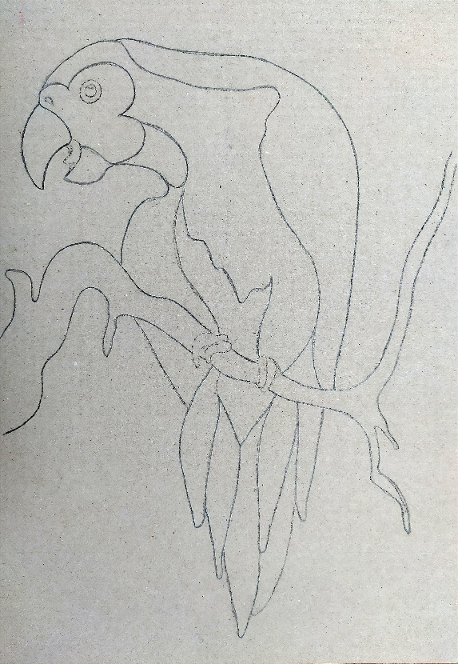
Подобрав нужное изображение, переносим его на основу с помощью копировальной бумаги. Основа должна быть из плотного (желательно переплетного толщиной 3 мм) картона. При работе с карандашной стружкой используется клей ПВА. Впитываясь, он деформирует тонкий картон.

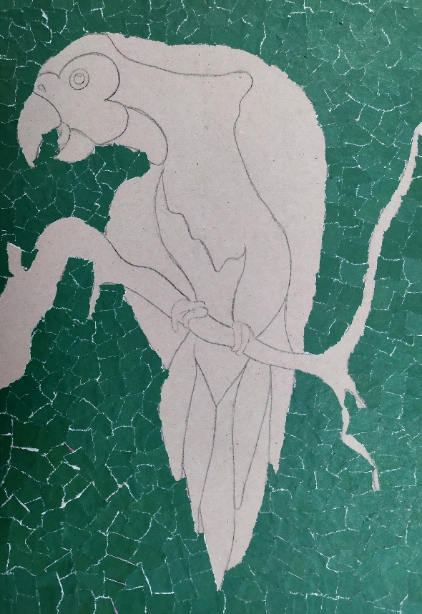

Фон выполняем в технике обрывная аппликация, используя клей-карандаш. Бумагу лучше брать мелованную и с двухсторонним покрытием. При разрывании на ней почти не остается белых краев.

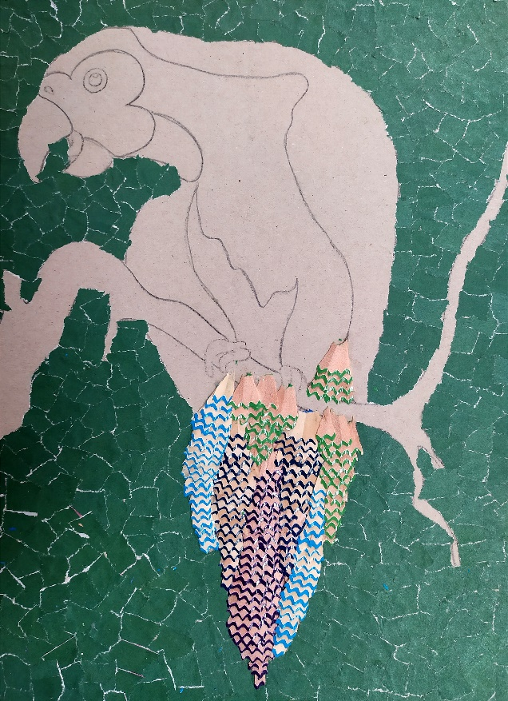
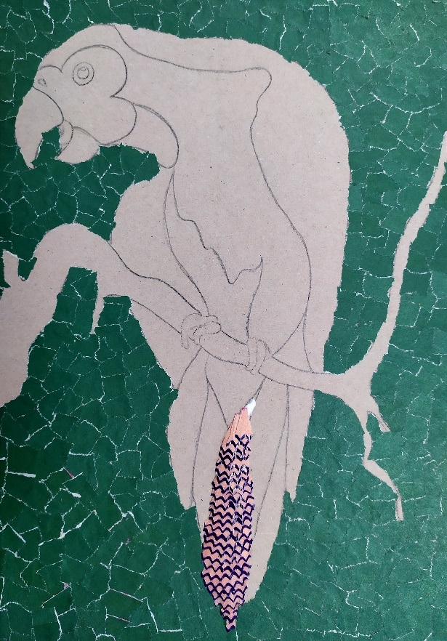

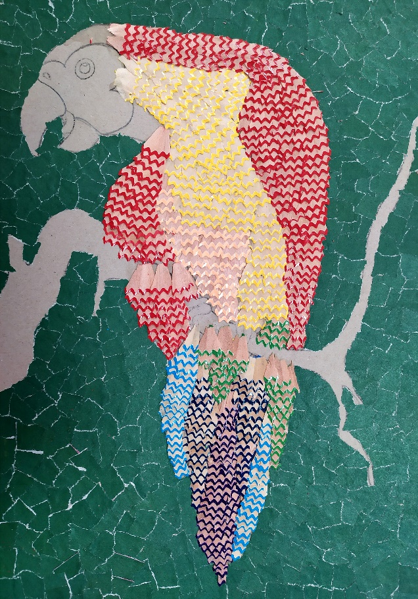
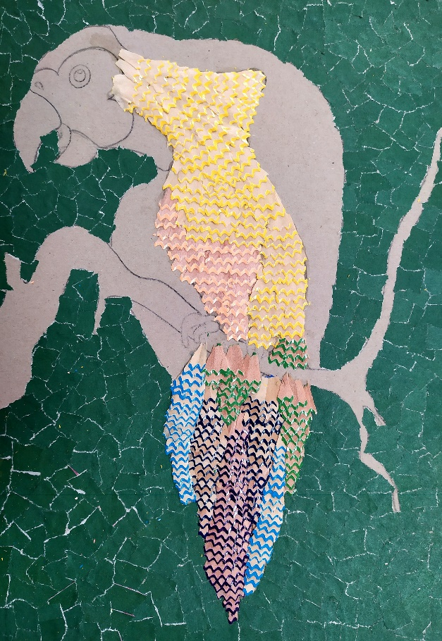
Подбираем карандашную стружку в соответствии с цветовой гаммой птицы. Попугай выкладывается в направлении снизу вверх, чтобы каждый следующий фрагмент, имитирующий перышко, перекрывал предыдущий. Затем переходим на туловище, крылья, область головы. На данном этапе очень важно правильно подобрать клей ПВА. Он должен быть не только нетоксичным, но и с хорошей клейкостью
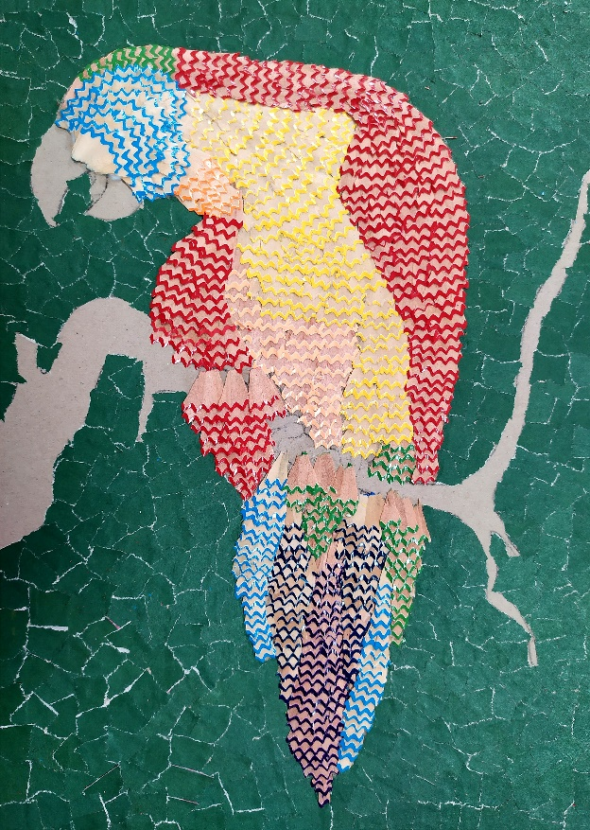
После того, как работа с карандашной стружкой закончится, переходим к работе с природным материалом. Веточку и клюв можно сделать из сыпучих продуктов (мак, пшено). Основу намазать клеем ПВА, посыпать, через несколько минут стряхнуть излишки. Будьте осторожны, если клей слишком жидкий, форма может растекаться.
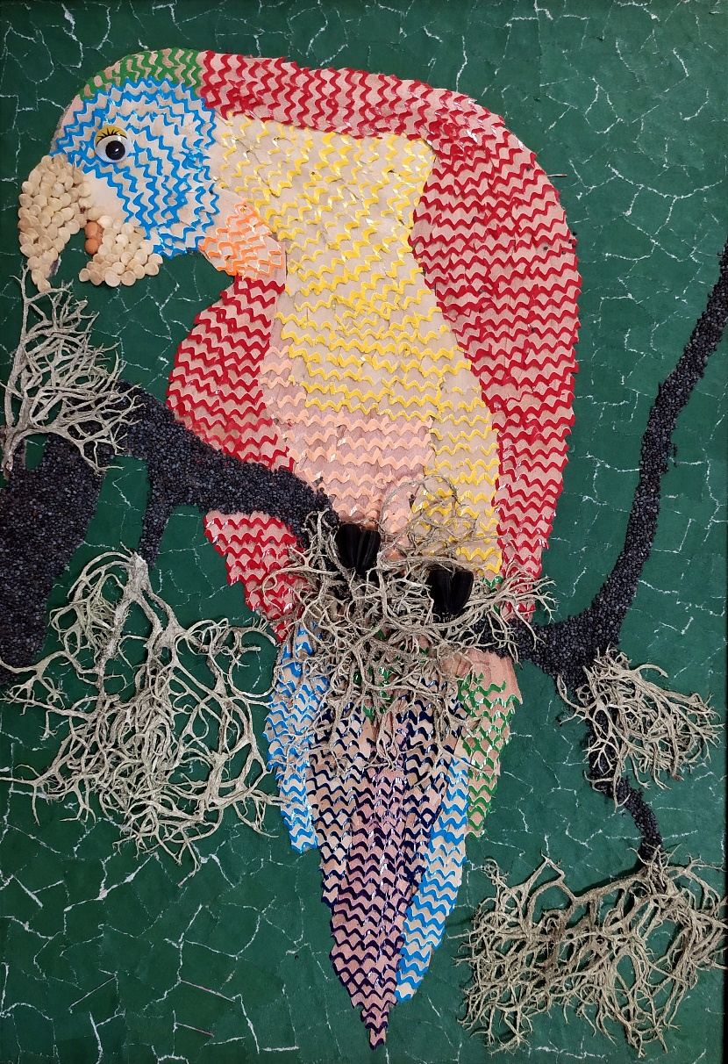
Добавляем веточки кустистого лишайника, наклеиваем глазик, оформляем готовую работу в рамочку.

Желаю всем творческих успехов!

2023г.

